Операционная система FreeBSD

FreeBSD — свободная операционная система семейства UNIX, потомок AT&T Unix по линии BSD, созданной в университете Беркли.

FreeBSD использует собственное ядро, развиваемое в рамках проекта FreeBSD. Оно имеет монолитную архитектуру, что означает, что все основные функции и драйверы находятся в ядре. Это ядро предлагает высокую производительность и стабильность, особенно в серверной среде.

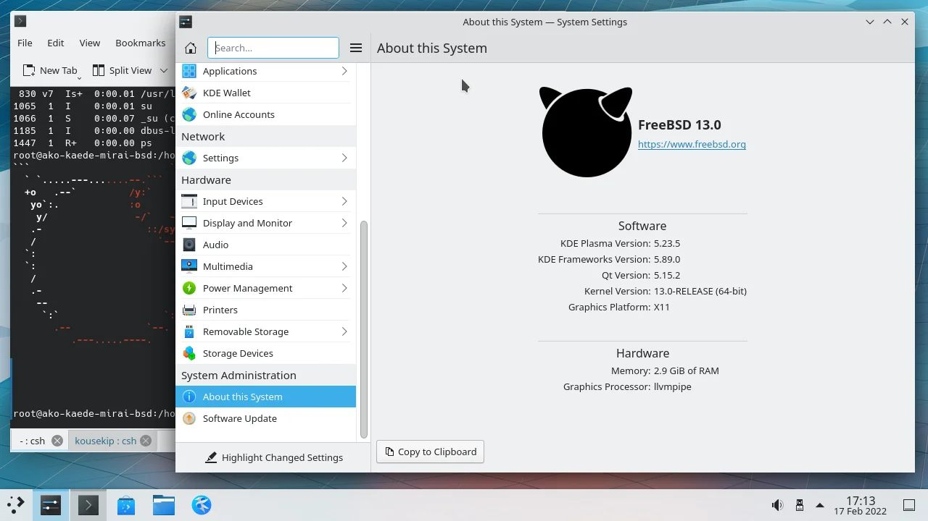

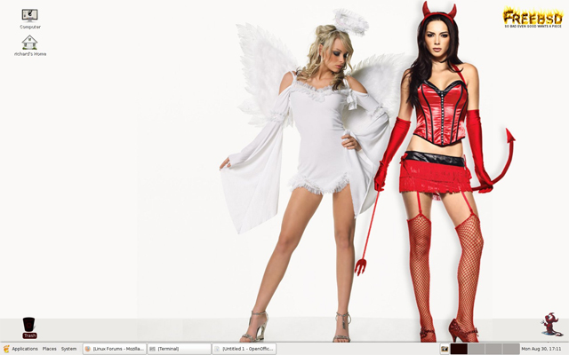

FreeBSD разрабатывается как целостная операционная система. Исходный код ядра, драйверы устройств и базовых пользовательских программ, таких как командные оболочки и т. п., содержатся в одном дереве системы контроля версиями (до 2008 — CVS, позже — SVN, а сейчас — Git). Это отличает FreeBSD от GNU/Linux — другой свободной UNIX-подобной операционной системы, в которой ядро разрабатывается одной группой разработчиков, набор пользовательских программ — другими (например, проект GNU). А многочисленные группы собирают это всё в единое целое и выпускают в виде различных дистрибутивов.

FreeBSD хорошо зарекомендовала себя как система для построения интранет- и интернет-сетей и серверов. Она предоставляет надёжные сетевые службы и эффективное управление памятью.

Помимо своей стабильности, FreeBSD популярна и благодаря своей лицензии, которая существенно отличается от широко известной лицензии GNU GPL. Лицензия BSD позволяет использовать код не только в свободном ПО, но и в проприетарном. В отличие от GNU LGPL, которая требует раскрытия исходных кодов, лицензия BSD является более простой и непритязательной, требуя лишь упоминания заимствования, авторства и отказ от навязывания ответственности (нельзя отсылать пользователей своего продукта к авторам заимствованного кода).

Модель разработки FreeBSD
Существует около 4000 разработчиков, которые работают над системой на добровольной основе. Все они могут читать дерево репозитория, но не могут вносить изменения. Вместо этого разработчик обращается к коммитеру, который имеет право вносить изменение в код. Существует около 400 коммитеров. Разработчик может вырасти по социальной лестнице проекта и стать коммитером. Кандидатуру нового коммитера предлагает к рассмотрению ментор будущего коммитера. В зависимости от основной области деятельности, новый коммитер утверждается основной командой. Основная команда является административным ядром проекта и состоит из 9 человек, которые выбираются на 2 года коммитерами из своего состава. Основная команда решает конфликты между коммитерами.

Участники проекта разрабатывают ветку CURRENT («текущая» версия) и несколько STABLE («стабильная», стабильность означает гарантию неизменности интерфейсов, как то API, ABI и так далее).

Новый код помещают в ветку CURRENT, где он получает более широкое тестирование. Новые функции, добавленные в CURRENT, могут остаться в системе или от них могут отказаться, если реализация окажется неудачной. Иногда эта версия может оказаться в непригодном для использования состоянии. С началом использования perforce как вспомогательного репозитория, и с выделением projects/ области в svn, проект стремится гарантировать постоянную работоспособность CURRENT.

STABLE-версия содержит только те нововведения, которые прошли проверку в CURRENT. Тем не менее, эта версия тоже предназначена, в основном, для разработчиков. Не рекомендуется обновлять ответственные рабочие серверы до STABLE, предварительно её не протестировав. На основе STABLE регулярно создаются тщательно протестированные разработчиками, группой release-инженеров и более широким кругом пользователей RELEASE-версии.

После выпуска релизов создаются дополнительные ветви разработки для поддержки релизов, но в них вносятся лишь самые необходимые изменения, исправляющие серьёзные ошибки или проблемы с безопасностью системы. До четвёртой версии FreeBSD у стабильной и текущей веток был один и тот же старший номер версии. Затем текущей ветви был присвоен номер 5, а у стабильной остался номер 4.

В настоящее время поддерживаются стабильные ветви разработки 9-STABLE, 10-STABLE и 11-STABLE. На данный момент, группа разработчиков активно работает над версией 13.0-CURRENT.

Графические оболочки

- Gnome
- KDE
- XFCE

Количество ошибок

Основное отличие FreeBSD от Linux и тем более Windows – минимальное количество ошибок в каждом выпуске. Именно поэтому основная сфера применения – это не просто в качестве серверной ОС, а именно на тех серверах, где стабильность и безошибочная работа являются критически важными. В том числе в ущерб производительности.
